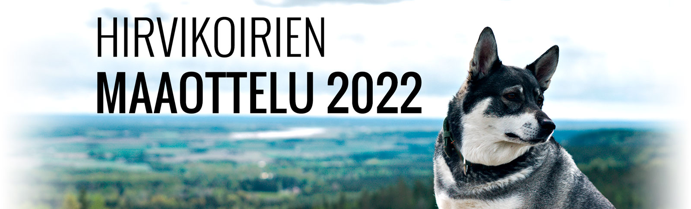

KUTSU / INBJUDAN

Välkommen till 2022 års Nordiska mästerskap för älghundar!

Aika - tidpunkt
10.9.2022

Koepaikka - provplats
Toimintakeskus Raukku, Radantie 11 A, 73640 Luikonlahti
Ylituomari - överdomare
Bruce Forsbacka

Varaylituomari – överdomarens reserv
Ari Laukkanen

Vastaava koetoimitsija – ansvarig provfunktionär:
Ari Ollikainen

Tiedustelut - information
Ari Ollikainen
sp – e-post: ari.ollikainen@dgk.fi
Puhelin - telefon: +358447338519

OHJELMA / PROGRAM

9.9 perjantai-fredag klo.15:00
*Tulokahvit ja majoittuminen – välkomstkaffe och inkvartering
*Koirakoiden vastaanotto – mottagning av hundar med ägare

klo. 16:30
*Koirien valokuvaus – Fotografering av hundarna
klo. 18:00
*Avaus ja tervehdysten vastaanotto – Öppning och hälsningar
*Koirien esittely – Presentation av hundarna
*Ylituomarin puhuttelu – Överdomarens information
*Maastojen esittely – Presentation av provmarkerna
*Maastoarvonta, ryhmät – Lottning av provmarkerna, grupperna
*Ottelutoimikunnan esittely – Presentation av provbestyrelsen

klo 20:00
*Juhlaillallinen - Festmiddag
klo 21:00
*Sauna ja vapaata illanviettoa – Bastu och fri samvaro
klo 22:00
*Hiljaisuus - Tystnad

OHJELMA / PROGRAM

10.9 lauantai -lördag klo 06:00
*Aamupala - Morgonmål
*Metsäeväät – Färdkost till skogen

klo 07:00

*Maastoihin siirtyminen – Avfärd till provmarkerna

klo 14:00

*Koeryhmien vastaanotto alkaa – Mottagning av domargrupperna
*Lounas - Lunch
*Sauna - Bastu

klo 19:00

*Tulosten julkistaminen ja palkintojen jako – Provavslut med prisutdelning
*Lähtökahvit - Avskedskaffe

klo 21:00

*Yöpyjien majoittuminen - Inkvartering

11.9 sunnuntai - söndag klo 08:00

*Aamupala yöpyjille – Morgonmål

